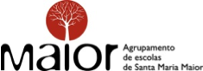

Escola Secundária de Santa Maria Maior

André Matos de Sousa

**Relatório da F.C.T.**

Técnico de Gestão e Programação de Sistemas Informáticos

Viana do Castelo

2020

15 maio



André Matos de Sousa

Relatório da F.C.T

Técnico de Gestão e Programação de Sistemas Informáticos

2020

Dalila Dantas

Cronograma Lda.

4900-432 Viana do Castelo

**Agradecimentos**

Agradeço à minha orientadora, Dalila Dantas pelo empenho, preocupação e acompanhamento que me proporcionou, permitindo uma melhor experiência no estágio e interação com os demais.

À Cronograma e os seus funcionários, nomeadamente ao José Lima e Indaleto Rego, que me acolheram de “braços abertos” e me acompanharam ao longo de dois anos mostrando sempre disponibilidade para me ajudar a concluir os trabalhos por eles propostos.

A todos os restantes professores que me providenciaram conhecimento suficiente que eu pudesse corresponder às expetativas da empresa.

**Introdução**

O curso Técnico de Gestão e Programação de Sistemas Informáticos tenta formar profissionais com capacidades de programação, em especial ao nível *web*,competentes e prontos a ingressar no mercado .

O presente relatório é um elemento da avaliação no âmbito da componente de formação em contexto de trabalho do curso profissional Técnico de Gestão e Programação de Sistemas Informáticos, com uma duração total de 600 horas ao longo de dois anos letivos, orientado pela professora Dalila Dantas.

A componente de formação em contexto de trabalho, foi realizada na Cronograma Lda.

Este longo período permitiu-me crescer e aprender mais sobre as mais variadas áreas da informática e gestão, como por exemplo a organização e a interação adequada com os clientes.

A entidade de estágio permitiu-me ver o mundo do trabalho com outros olhos, tornando-me apto em conjunto com o conhecimento da escola para exercer uma profissão relacionada com esta área.

**Caraterização do Meio**

Realizei o estágio em três lugares físicos distintos, dois desses providos pela entidade de estágio e localizados no centro do concelho de Viana do Castelo geograficamente perto um do outro e o último referido em casa em forma de teletrabalho devido à pandemia do COVID-19.

Ambos os locais pertencentes da entidade estão posicionados em áreas estratégias, próximos de habitações em zonas de comércio.

**Caraterização da Empresa**

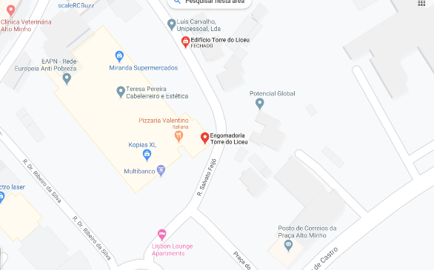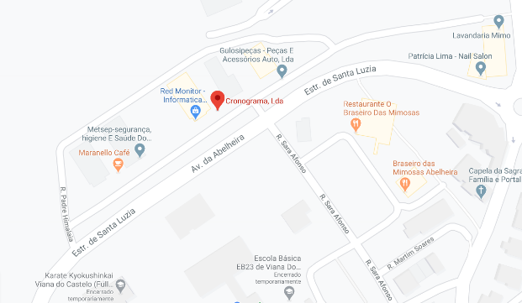A empresa é constituída por 2 lojas de venda de hardware, material de escritório e arranjo e manutenção de computadores distribuídas pelo distrito de Viana do Castelo e 1 de desenvolvimento de software com negócio orientado para o mercado a nível empresarial.

Todos os espaços possuem instalações modernas com grande conforto possuindo mais do que os equipamentos necessários.

Coloca as imagens maiores, uma por cima e outra por baixo e legenda-as. Apresenta também o índice das figuras utilizadas.

**Avaliação do percurso**

Posso descrever o meu percurso durante toda a FCT com uma palavra: proveitosa.

O tempo usado na formação de contexto de trabalho permitiu-me ter um processo de aprendizagem em várias etapas, das quais posso destacar:

* **Utilização de Laravel & Django**. Estes projetos permitiram-me perceber como a mesma arquitetura de software, ou uma pequena variação da mesma, pode ser implementada de formas muito diferentes dependendo do ambiente e linguagem de programação utilizados.
* **Colaboração num website produzido pela empresa.**Este fez-me habituar a diferentes organizações de código de diferentes desenvolvedores, ajudando-me assim a iniciar a minha jornada de colaboração com código *open-source*.

**Prática desenvolvida**

Durante o período de estágio, foram propostas várias atividades através das quais foram utilizadas plataformas e tecnologias muito distintas.

O desenvolvimento foi direcionado a plataformas como browser, Windows e dispositivos móveis (Android/iOS).

Nas aplicações de browser usei em momentos diferentes, linguagens de programação, software e tecnologias muito distintas tanto ao nível de *backend* e *frontend* e tais como PHP, Python e Javascript; MySQL e Postgres ; Laravel, Django, ExpressJS e React respetivamente.

**Conclusão**

A Formação em Contexto de Trabalho permitiu-me por em prática toda a aprendizagem já adquirida anteriormente a nível académico num ambiente de empresa e aprender métodos de organização mais eficazes e superar as minhas capacidades ao nível da programação. Seguindo este raciocínio, posso afirmar que o estágio se revelou bastante proveitoso.

Acrescento ainda que o estágio permitiu-me crescer, para além do profissional, a nível pessoal tornando-me mais capaz de arriscar a aprender sobre novos temas, dentro ou não da tecnologia e a obter um melhor raciocínio lógico.

Em suma, o tempo empregado no estágio teve um retorno benéfico, tanto a curto como a longo prazo.

Numerar páginas; fazer o índice; etc.